**柳州银行“政务集采通”产品介绍**

**产品名称**：“政务集采通”

**申请贷款条件**：（1）柳州市政府采购中标供应商；（2）征信无逾期记录等；（3）根据实际情况的其他条件。

**申请贷款资料**：（1）三证合一营业执照、机构信用代码证；（2）行业许可证或行业资质证书（如有）；（3）公司章程、公司简介、企业变更通知书（如有）；（4）法定代表人、个人股东（含实际控制人）身份证复印件；（5）经营场所证明（房产证、租赁合同等）；（6） 最近2年年报（财务报表含资产负债表、利润表及利润分配表、现金流量表和相应的报表附注）、最近3个月财务报表；（7）纳税申报资料及缴税凭证、完税证明；（8）用于融资的政府采购合同（附自有资金投入凭证：银行流水、收据、发票等）、中标通知书、过往合同（如有）及税票；（9）拟向上游供应商采购的采购合同；（10）根据实际情况所需的其他材料。

**申请贷款程序**：正式获得中标通知书及合同之前，可先提交基础材料进行评级准入，获得合同后即可进入审查程序。

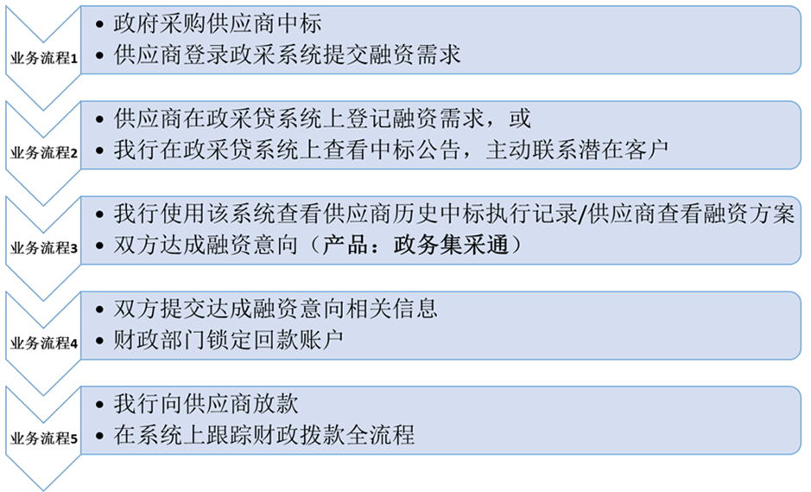

**贷款审查流程：**（1）若由支行办理，则提交总行贸易金融部审查、用信；（2）若为总行贸易金融部直接办理，则在总行贸易金融部完成全流程。（视实际情况决定发起机构。）

**贷款额度及期限**：金额最高不超过政采合同金额的70%，期限最长不超过政采合同约定期限。

**回款方式：**在我行开立资金监管账户，该账户为政采合同指定资金支付账户，财政回款后，立即按比例扣收还款。

**服务承诺**：企业申请授信材料齐全且符合我行用信条件的情况下，从提交材料完毕开始，承诺一周内放款。

**办理业务网点**：柳州市中山西路12号柳州银行5楼贸易金融部

**业务联系人及电话**：韦微 0772-2837047

**其他**：放款后凭企业与其供应商合同，直接受托支付（如有其他情况，以实际情况为准）。